При установки данной версии было сделано следующее:

1. Удалили строку //# sourceMappingURL=highcharts-3d.js.map во всех трех файлах, дабы не было ошибки <https://online.sbis.ru/doc/390013dd-23c6-4b8f-af4d-575d9bf2ea95>
2. В самом начале в одном из define удалили первый аргумент (скрин ниже). Проделано во всех трёх файлах.

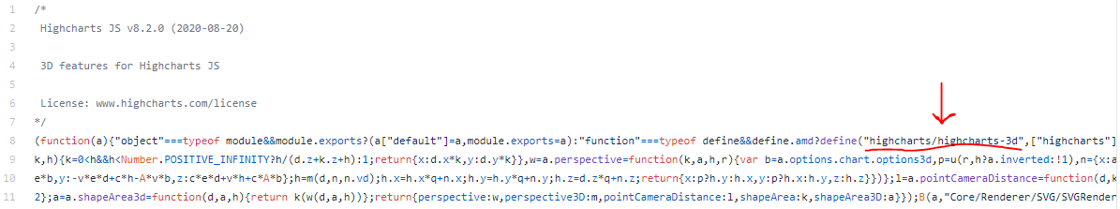

Должно быть так:

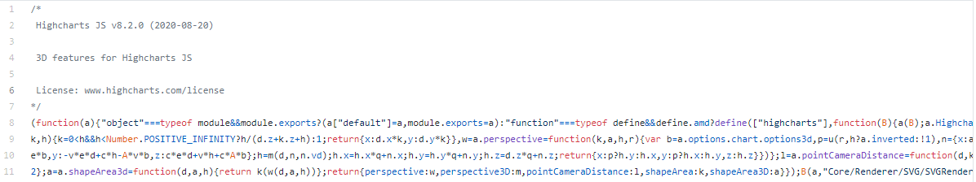

1. В функцию addTitle (highcharts.js) сделана следующая правка:

l.text = this.options.titleCallback ? this.options.titleCallback(this.tickPositions) : l.text

Расположение в коде:

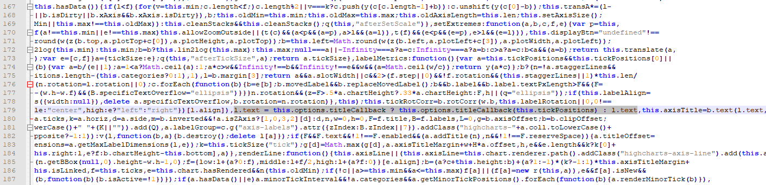

**Примечание:** обратите внимание на именование объекта со свойством text. В примере выше объект назван ‘l’, в другом случае он может быть назван по другому (минимайзер заменяет имена локальных переменных на «своё» усмотрение). Смотрите на соседние переменные (скрин ниже)

